Методическая неделя
Конспект
занятия по развитию речи
русская народная сказка
"Курочка Ряба"
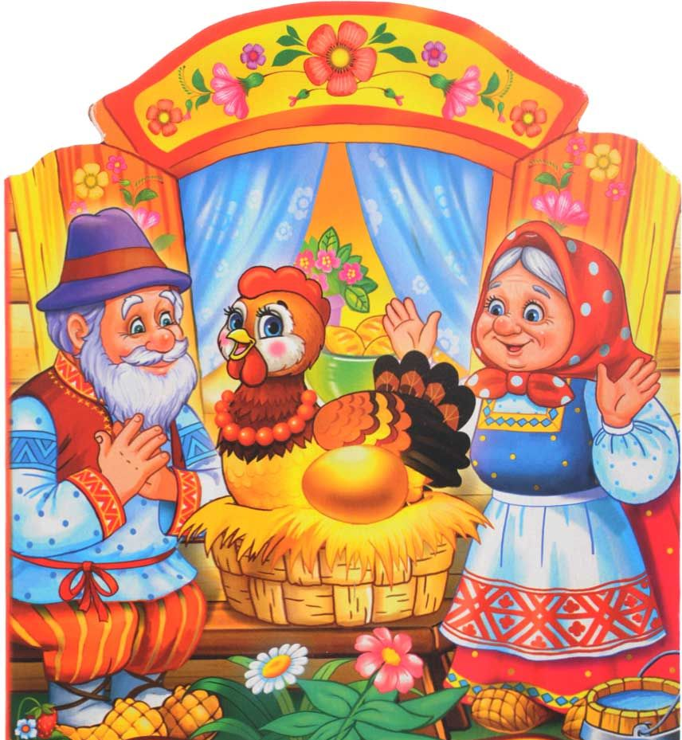

Подготовила и провела
Воспитатель Горюшко А.М.

Февраль 2020г.
Цель: приучать слушать доступные по содержанию произведения художественной литературы, формировать способность к обобщению, развивать активную речь детей.
Технологии: игровые, здоровьесберегающие
Демонстрационное оборудование: игрушка курочка, фигурки настольного театра по сказке, макет деревенского домика;
Раздаточное: кирпичики, шапочки желтого цвета с изображением цыплят.

Ход занятия: Дети сидят за столом, на котором стоит макет деревенского дома. Из-за двери слышится :"Ко-ко-ко".
Воспитатель: "Кто бы это мог быть?"
Дети:"Курочка" (как умеют)
-"Ко-ко-ко" - раздается снова.
Воспитатель приносит игрушку и даёт рассмотреть её детям, акцентируя внимание на характерных особенностях птицы (клювик, крылья, лапки).
Педагог читает потешку, обыгрывая ее с фигуркой настольного театра:
" - Курочка-рябушечка, куда ты пошла?
- На речку.
- Курочка-рябушечка, зачем ты пошла?
- За водичкой.
- Курочка-рябушечка, зачем тебе водичка?
- Цыпляток поить.
- Курочка-рябушечка, как цыплята просят пить?
- "Пи-пи-пи-пи-пи-пи-пи!" (Произносят все дети)
(Автор неизвестен)
Воспитатель предлагает детям стать цыплятками, надевает им шапочки.
"А теперь походите, как ,цыплятки, крылышками помашите, и повторяйте за мной:
Вышла курочка гулять,
Свежей травки пощипать.
А за ней ребятки,
Желтые цыплятки.
Ко-ко-ко! Ко-ко-ко! (повторяют дети)
Не ходите далеко!
Лапками гребите! (Сложите руки перед грудью и изобразите, будто гребёте.)
Зернышки ищите! (Присядьте на корточки и изобразите, будто клюёте зёрнышки.)
(Автор неизвестен)
Далее воспитатель инсценирует разговор с игрушкой, которая рассказывает о том, что потерялась. Педагог предлагает детям сделать дорожку, которая приведёт курочку к дому, где живут бабушка и дедушка. Для этого воспитатель достаёт из коробки кирпичики, и объясняет, показывая, как правильно построить дорожку, приставляя кирпичику короткими сторонами друг к другу (индивидуальная помощь детям, затрудняющимся с выполнением задания). Провести курочку по дорожке к макету домика. Курочка благодарит малышей.
Воспитатель: "А сейчас послушайте русскую народную сказку про курочку Рябу! (С показом персонажей)
Жили себе дед да баба,
Была у них курочка Ряба.
Снесла курочка яичко.
Яичко не простое — золотое.
Дед бил, бил –
Не разбил.
Баба била-била –
Не разбила.
Мышка бежала,
Хвостиком махнула,
Яичко упало и разбилось.
Дед плачет, баба плачет,
Курочка кудахчет:
«Не плачь, дед, не плачь, баба!
Я снесу вам яичко другое,
Не золотое – простое».
Педагог интересуется у детей, понравилась ли им сказка, обращает внимание, что познакомились с курочкой Рябой, дедушкой и бабушкой. Затем проговаривает, что курочке понравилось у ребят и она снова придёт к ним в гости.

Список использованной литературы:
1. Играем с малышами : игры и упражнения для детей раннего возраста : пособие для воспитателей дошк. образоват. учреждений и родителей / Г.Г. Григорьева, Н.П. Кочетова, Г.В. Груба. - М. : Просвещение, 2005. - 80 с. - ,
2. Циклы игровых комплексов с детьми 2-4 лет в адаптационный период по программе "От рождения до школы" / авт.-сост. О.Е. Белова. - Волгоград : Учитель, 2075.-154 с.,
3. Конспекты комплексно-тематических занятий. 1-я младшая группа. Интегрированный подход. - М.: "Издательство СКРИПТОРИЙ 2003", 2014. - 152с.

